1-

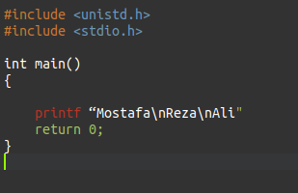

2-

echo -e “Mostafa\nReza\nAli” >> list.txt

sort list.txt > list1.txt

cat list1.txt

3-

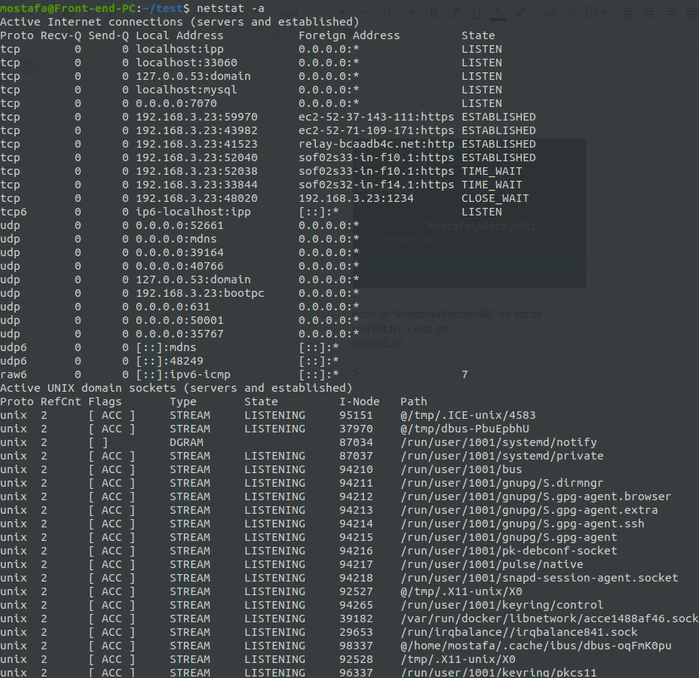

دستور netstat برای نظارت بر network و port ها و نشون دادن connection ها اطلاعات share بین سرویس ها و memory هست

در ویندوز هم این دستور وجود دارد

4-

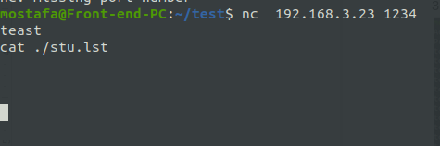

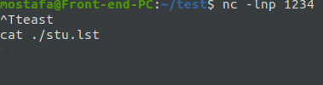

اسکرین شات از دو ترمینال

یکی پورت دیگر را listen می کند